Resolución del Pleno del Instituto de Transparencia, Acceso a la Información Pública y Protección de Datos Personales del Estado de México y Municipios, con domicilio en Metepec, Estado de México, a veinticuatro de agosto de dos mil veintidós.
VISTO el expediente formado con motivo del recurso de revisión 05654/INFOEM/IP/RR/2022, interpuesto por XXXXX XXXXX XXX, en lo sucesivo la RECURRENTE, en contra de la respuesta a su solicitud por parte del Ayuntamiento de Toluca, en lo sucesivo el SUJETO OBLIGADO, se procede a dictar la presente resolución con base en los siguientes:
I. A N T E C E D E N T E S
1. Solicitud de acceso a la información. Con fecha quince de marzo de dos mil veintidós, la parte RECURRENTE presentó, través del Sistema de Acceso a la Información Mexiquense, en lo subsecuente el SAIMEX, ante el SUJETO OBLIGADO, la solicitud de acceso a la información pública, a la que se le asignó el número 00702/TOLUCA/IP/2022, mediante la cual requirió la información siguiente:
“¿En dónde puedo reportar las luminarias fundidas? ¿Cuál es el programa para el mantenimiento de los parques? ¿Por qué no hacen el mantenimiento de los arbustos que están las banquetas? ¿Dónde puedo reportar una coladera tapada? ¿Por qué casi no hay ciclovías? ¿Qué hace el municipio para que no haya perros en las calles?” (Sic)

Modalidad de Entrega: A través de SAIMEX.

2. Respuesta. Con fecha siete de abril de dos mil veintidós, el SUJETO OBLIGADO envió su respuesta a la solicitud de acceso a la información a través de SAIMEX, sustancialmente en los términos siguientes:
“…En atención a la solicitud de información número 00702/TOLUCA/IP/2022, me permito adjuntar al presente la respuesta correspondiente. Sin más por el momento, le envío un cordial saludo...” (Sic)
El SUJETO OBLIGADO adjuntó el siguiente archivo:
- “Saimex 00702.pdf”, que consiste en la notificación por parte de la Unidad de Transparencia, de la respuesta a la solicitante proporcionada por los servidores públicos habilitados de la Dirección General de Servicios Públicos, Dirección de Alumbrado Público, Titular del Centro de Control y Bienestar Animal de Toluca, Director General de Medio Ambiente y Director General de Seguridad y Protección, a través de las cuales dieron contestación a cada uno de los requerimientos de la particular.
3. Interposición del recurso de revisión. Inconforme con los términos de la respuesta emitida por parte del SUJETO OBLIGADO, el siete de abril de dos mil veintidós, la parte recurrente interpuso el recurso de revisión a través de SAIMEX, en donde se manifestó de la siguiente manera:
Acto impugnado:
“LA RESPUESTA.” (Sic)
Y Razones o motivos de inconformidad:
“LA RESPUESTA QUE FUE ENTREGADA POR LA TITULAR DE LA UNIDAD DE TRANSPARENCIA ESTA INCOMPLETA.” (Sic)

4. Turno. De conformidad con el artículo 185 fracción I de la Ley de Transparencia y Acceso a la Información Pública del Estado de México y Municipios vigente, el presente recurso de revisión se turnó por el sistema electrónico del Instituto de Transparencia, Acceso a la Información Pública y Protección de Datos Personales del Estado de México y Municipios, a la Comisionada Guadalupe Ramírez Peña, a efecto de que analizara sobre su admisión o su desechamiento.

5. Admisión del Recurso de revisión. Con fecha diecinueve de abril de dos mil veintidós, este Instituto de Transparencia, Acceso a la Información Pública y Protección de Datos Personales del Estado de México y Municipios, admitió a trámite el recurso de revisión que ahora se resuelve, dando un plazo máximo de siete días hábiles para que las partes manifestaran lo que a su derecho resultara conveniente, ofrecieran pruebas, formularan alegatos y el SUJETO OBLIGADO presentara su informe justificado.
6. Manifestaciones. En fecha veintiocho de abril de dos mil veintidós, el SUJETO OBLIGADO remitió, a través del SAIMEX, su informe justificado, mediante el cual ratifica en lo sustancial la respuesta proporcionada en primera instancia, asimismo, respecto del motivo de inconformidad aducido por el particular, indicó que la Unidad de Transparencia tuvo a bien garantizar que la solicitud se turnara a todas las áreas competentes que cuenten con la información o deban tenerla de acuerdo a sus facultades, competencias y funciones, con el objeto de que realicen una búsqueda exhaustiva y razonable de la información solicitada, acreditándolo con la captura de pantalla del apartado de requerimientos del SAIMEX.
Documento que, una vez analizados, se hicieron del conocimiento de la parte RECURRENTE a efecto de que manifestara lo que a su derecho estimara conveniente, sin e0mbargo, fue omiso en ejercer dicha prerrogativa en el plazo establecido para tal efecto.
7. Ampliación del plazo. En fecha tres de agosto del año dos mil veintidós, con fundamento en el artículo 181, párrafo tercero de la Ley de Transparencia y Acceso a la Información Pública del Estado de México y Municipios, se acordó la ampliación del plazo para su resolución.
Este organismo garante no pasa por alto justificar, que el plazo para emitir la resolución en el presente asunto encuentra justificación en el alto número de recursos de revisión recibidos dentro del primer semestre del año dos mil veintidós, que, en comparación con los recibidos el año pasado dentro del mismo periodo, se ha incrementado aproximadamente un 400%, circunstancia atípica que ha rebasado las capacidades técnicas y humanas del personal encargado de la proyección de las resoluciones a dichos medios de impugnación.

Por ello, es menester precisar que, si bien se ha excedido el plazo para resolver el presente medio de impugnación, de conformidad con la ley de la materia, el plazo para emitir la resolución se encuentra justificado en los elementos para medir la razonabilidad de asuntos conforme a los parámetros establecidos por diversos órganos jurisdiccionales federales, aplicables también en procedimientos análogos, como el que nos ocupa.

Así, en términos de lo que establecen los artículos 8.1 y 25 de la Convención Americana sobre Derechos Humanos, los recursos deben ser sencillos y resolverse en el menor tiempo posible, tomando en consideración la dilación total del procedimiento; esto es, en un plazo razonable.

En ese sentido, el legislador fijó los términos procesales en las leyes, de manera general, sin que pudiera prever la variada gama de casos que son resueltos por los órganos jurisdiccionales o cuasi jurisdiccionales, tanto por la complejidad de los hechos, como por el número de casos que conocen.

Por ello, excepcionalmente, si un asunto es resuelto con posterioridad a los plazos señalados por la norma debe analizarse la razonabilidad del tiempo necesario para su resolución, atentos a los siguientes criterios:

- Complejidad del Asunto: La complejidad de la prueba, la pluralidad de sujetos procesales, el tiempo transcurrido, las características y contexto del recurso.

- Actividad Procesal del interesado. Acciones u omisiones del interesado.

- Conducta de la Autoridad: Las Acciones u omisiones realizadas en el procedimiento. Así como si la autoridad actuó con la debida diligencia.

d) La afectación generada en la situación jurídica de la persona involucrada en el proceso: Violación a sus derechos humanos.

De modo que, cuando se trate de un asunto excepcional, por alguna o todas las características mencionadas; o bien, cuando el ingreso de asuntos al órgano jurisdiccional o cuasi jurisdiccional respectivo supere notoriamente al que podría considerarse normal, debe concluirse que es una excluyente de responsabilidad en relación con la actuación del funcionario, como ha acontecido en el caso que nos ocupa.

Argumento que encuentra sustento en la jurisprudencia P./J. 32/92 emitida por el Pleno de la Suprema Corte de Justicia de la Nación de rubro “TÉRMINOS PROCESALES. PARA DETERMINAR SI UN FUNCIONARIO JUDICIAL ACTUÓ INDEBIDAMENTE POR NO RESPETARLOS SE DEBE ATENDER AL PRESUPUESTO QUE CONSIDERÓ EL LEGISLADOR AL FIJARLOS Y LAS CARACTERÍSTICAS DEL CASO.”, visible en la Gaceta del Seminario Judicial de la Federación con el registro digital 205635.

Razones por las cuales cabe concluir que, la resolución al recurso de revisión se solventa hasta esta fecha, debido a que existe una excesiva carga de trabajo en desproporción a la capacidad de los recursos materiales y humanos con que cuenta este Instituto para atender la enorme demanda de usuarios que acuden para que se les garantice su Derecho de acceso a la información Pública y Protección de Datos Personales, aunado a la complejidad de los hechos a los que se refieren, así como al volumen del expediente, la extensión de los escritos y pruebas aportadas y desahogadas por las partes; lo que impide la tramitación de los recursos dentro de los términos legales previamente establecidos por la Ley, por tratarse de causas de fuerza mayor.

Al respecto, también son de considerar los criterios sostenidos por el Cuarto Tribunal Colegiado en Materia Administrativa del Primer Circuito, cuyos rubros y datos de identificación son los siguientes:

“PLAZO RAZONABLE PARA RESOLVER. DIMENSIÓN Y EFECTOS DE ESTE CONCEPTO CUANDO SE ADUCE EXCESIVA CARGA DE TRABAJO.” consultable en el Seminario Judicial de la Federación y su gaceta, con el registro digital 2002351.

“PLAZO RAZONABLE PARA RESOLVER. CONCEPTO Y ELEMENTOS QUE LO INTEGRAN A LA LUZ DEL DERECHO INTERNACIONAL DE LOS DERECHOS HUMANOS.”, visible en el Seminario Judicial de la Federación y su gaceta, con el registro digital 2002350.

Por ello, este organismo garante comprometido con la tutela de los derechos humanos confiados, señala que este exceso de plazo legal para resolver el presente asunto, resulta de carácter excepcional.

8. Cierre de instrucción. Una vez transcurrido el periodo otorgado a las partes para realizar sus manifestaciones y no habiendo documentos que integrar al expediente, con fecha quince de agosto de dos mil veintidós, la Comisionada Ponente determinó el cierre de instrucción en términos de la fracción VI del artículo 185 de la Ley de Transparencia y Acceso a la Información Pública del Estado de México y Municipios.
En razón de que fue debidamente sustanciado el expediente electrónico y no existe diligencia pendiente de desahogo, se emite la Resolución que conforme a Derecho proceda, de acuerdo con los siguientes:
II. C O N S I D E R A N D O S

Primero. Competencia. El Instituto de Transparencia, Acceso a la Información Pública y Protección de Datos Personales del Estado de México y Municipios, es competente para conocer y resolver el presente recurso de revisión interpuesto por la parte recurrente, conforme a lo dispuesto en los artículos 6, apartado A de la Constitución Política de los Estados Unidos Mexicanos; 5 párrafos trigésimo, trigésimo primero y trigésimo segundo fracciones IV y V de la Constitución Política del Estado Libre y Soberano de México; 2, fracción II; 29, 36 fracciones I y II; 176, 178, 181, 185, fracción I, 186 y 188 de la Ley Transparencia y Acceso a la Información Pública del Estado de México y Municipios; 9, fracciones I y XXIV y 11 del Reglamento Interior del Instituto de Transparencia, Acceso a la Información Pública y Protección de Datos Personales del Estado de México y Municipios.
Segundo. Oportunidad y Procedibilidad del Recurso de Revisión. Previo al estudio del fondo del asunto, se procede a analizar los requisitos de oportunidad y procedibilidad que debe reunir el recurso de revisión interpuesto, previstos en los artículos 178 y 180 de la Ley de Transparencia y Acceso a la Información Pública del Estado de México y Municipios.
Al respecto la Ley de Transparencia y Acceso a la Información Pública del Estado de México y Municipios, establece lo siguiente:
“Artículo 178. El solicitante podrá interponer, por sí mismo o a través de su representante, de manera directa o por medios electrónicos, recurso de revisión ante el Instituto o ante la Unidad de Transparencia que haya conocido de la solicitud dentro de los quince días hábiles, siguientes a la fecha de la notificación de la respuesta.
Del precepto legal transcrito, se desprende que cuando los solicitantes de información en el ejercicio del derecho de acceso a la información no se encuentren satisfechos con la información entregada por los sujetos obligados, podrán interponer recurso de revisión de manera directa o por medios electrónicos dentro de los quince días hábiles siguientes a la fecha de notificación de la respuesta, y, toda vez que el SUJETO OBLIGADO remitió la respuesta a la solicitud de información el día siete de abril de dos mil veintidós, mientras que el recurso de revisión interpuesto por la parte RECURRENTE, se tuvo por presentado el mismo día hábil en que tuvo conocimiento de la respuesta impugnada.
En este sentido, al considerar la fecha en que se formuló la solicitud y la fecha en que respondió a ésta el SUJETO OBLIGADO; así como la fecha en que se interpuso el recurso de revisión, se concluye que el presente recurso de revisión se encuentra dentro de los márgenes temporales previstos las disposiciones legales referidas.
Sin que contraríe a lo anterior, el artículo 178 en análisis, refiere que el plazo de quince días hábiles se contará a partir del día siguiente de la fecha en que el afectado tuvo conocimiento de la resolución materia de impugnación, ya que ello debe entenderse para el efecto de que transcurrido dicho plazo ya no podrá presentarse el medio de impugnación o si es que se presenta, el mismo se considerará extemporáneo, no así cuando el medio de defensa se interponga antes de que comience a correr el plazo legal; tiene aplicación por analogía, la jurisprudencia 1ª. /J.41/2015, publicada en el Semanario Judicial de la Federación y su Gaceta, Libro 19, Junio de 2015, Tomo I, página 569 de la Décima época que lleva por rubro y texto los siguientes:
“RECURSO DE RECLAMACIÓN. SU INTERPOSICIÓN NO ES EXTEMPORÁNEA SI SE REALIZA ANTES DE QUE INICIE EL PLAZO PARA HACERLO.
Conforme al artículo 104, párrafo segundo, de la Ley de Amparo, el recurso de reclamación podrá interponerse por cualquiera de las partes, por escrito, dentro del término de tres días siguientes al en que surta efectos la notificación de la resolución impugnada. Ahora bien, dicho numeral sólo refiere que el aludido medio de defensa no puede hacerse valer después de tres días, por tanto, no impide que el escrito correspondiente se presente antes de iniciado ese término. De ahí que si dicho recurso se interpone antes de que inicie el plazo para hacerlo, su presentación no es extemporánea.”(Sic)
Así también, por cuanto hace a la procedibilidad del recurso de revisión, una vez realizado el análisis de los formatos de interposición del recurso, se concluye la acreditación plena de los elementos formales precisados por el artículo 180 de la Ley de Transparencia y Acceso a la Información Pública del Estado de México y Municipios, en atención a que fue presentado mediante el formato visible en el SAIMEX.
Ahora bien, resulta procedente la interposición del recurso, según lo aducido por la recurrente en sus razones o motivos de inconformidad, de acuerdo al artículo 179, fracción V de la Ley de Transparencia y Acceso a la Información Pública del Estado de México y Municipios; que a la letra dice:
“Artículo 179. El recurso de revisión es un medio de protección que la Ley otorga a los particulares, para hacer valer su derecho de acceso a la información pública, y procederá en contra de las siguientes causas:
…
V. La entrega de información incompleta…” (Sic)

Tercero. Materia de Revisión: De las constancias que integran el expediente electrónico se advierte que el tema sobre el que este Instituto se pronunciará será: verificar si la respuesta otorgada por el SUJETO OBLIGADO es adecuada y suficiente para satisfacer el derecho de acceso a la información pública de la RECURRENTE, o en su defecto, en caso de ser procedente, ordenar la entrega de información.
Cuarto. Estudio de fondo del asunto. Es conveniente analizar si la respuesta del SUJETO OBLIGADO cumple con los requisitos y procedimientos del derecho de acceso a la información pública, en atención a que en la Ley de Transparencia y Acceso a la Información Pública del Estado de México y Municipios en su artículo 4, dice que toda la información generada, obtenida, adquirida, transformada, administrada o en posesión de los sujetos obligados es pública y accesible de manera permanente a cualquier persona, privilegiando el principio de máxima publicidad, como así lo establece dicha determinación, que a continuación se trascribe para un mejor entendimiento:
“Artículo 4. El derecho humano de acceso a la información pública es la prerrogativa de las personas para buscar, difundir, investigar, recabar, recibir y solicitar información pública, sin necesidad de acreditar personalidad ni interés jurídico.
Toda la información generada, obtenida, adquirida, transformada, administrada o en posesión de los sujetos obligados es pública y accesible de manera permanente a cualquier persona, en los términos y condiciones que se establezcan en los tratados internacionales de los que el Estado mexicano sea parte, en la Ley General, la presente Ley y demás disposiciones de la materia, privilegiando el principio de máxima publicidad de la información. Solo podrá ser clasificada excepcionalmente Ley de Transparencia y Acceso a la Información Pública del Estado de México y Municipios 29 como reservada temporalmente por razones de interés público, en los términos de las causas legítimas y estrictamente necesarias previstas por esta Ley.
Los sujetos obligados deben poner en práctica, políticas y programas de acceso a la información que se apeguen a criterios de publicidad, veracidad, oportunidad, precisión y suficiencia en beneficio de los solicitantes.”(Sic)

De lo anterior, se desprende que los Sujetos Obligados tiene la obligación o deber de atender las solicitudes de acceso a la información pública que se les hagan de su conocimiento y proporcionar la información pública que obren en su poder conforme el estado que se encuentra y no hacer un procesamiento de la misma, ni presentarla conforme al interés del solicitante; como así lo establece el artículo 12 de la Ley de Transparencia y Acceso a la Información Pública del Estado de México y Municipios, el cual a la letra dice:
“Artículo12.- Quienes generen, recopilen, administren, manejen, procesen, archiven o conserven información pública serán responsables de la misma en los términos de las disposiciones jurídicas aplicables.
Los sujetos obligados sólo proporcionarán la información pública que se les requiera y que obre en sus archivos y en el estado en que ésta se encuentre. La obligación de proporcionar información no comprende el procesamiento de la misma, ni el presentarla conforme al interés del solicitante; no estarán obligados a generarla, resumirla, efectuar cálculos o practicar investigaciones.” (Sic)

Es decir, todo SUJETO OBLIGADO que genere, recopile, administre, procese, archive, posea o conserve información es responsables de la misma, teniendo a su vez la obligación de proporcionarla cuando se le requiera, sin necesidad de resumirla, efectuar procedimientos para obtenerla, calcular y practicar investigaciones; es decir, los Sujetos Obligados sólo se concretarán a proporcionar la información solicitada que tengan en su poder en el estado que se encuentran, sin necesidad de concretarse al interés o términos específicos del solicitante.

Sirve de apoyo a lo anterior, el criterio 03-17, expuesto por el Instituto Nacional de Transparencia, Acceso a la Información y Protección de Datos Personales, que dice:

“No existe obligación de elaborar documentos ad hoc para atender las solicitudes de acceso a la información. Los artículos 129 de la Ley General de Transparencia y Acceso a la Información Pública y 130, párrafo cuarto, de la Ley Federal de Transparencia y Acceso a la Información Pública, señalan que los sujetos obligados deberán otorgar acceso a los documentos que se encuentren en sus archivos o que estén obligados a documentar, de acuerdo con sus facultades, competencias o funciones, conforme a las características físicas de la información o del lugar donde se encuentre. Por lo anterior, los sujetos obligados deben garantizar el derecho de acceso a la información del particular, proporcionando la información con la que cuentan en el formato en que la misma obre en sus archivos; sin necesidad de elaborar documentos ad hoc para atender las solicitudes de información.
Resoluciones:
• RRA 0050/16. Instituto Nacional para la Evaluación de la Educación. 13 julio de 2016. Por unanimidad. Comisionado Ponente: Francisco Javier Acuña Llamas.
• RRA 0310/16. Instituto Nacional de Transparencia, Acceso a la Información y Protección de Datos Personales. 10 de agosto de 2016. Por unanimidad. Comisionada Ponente. Areli Cano Guadiana.
• RRA 1889/16. Secretaría de Hacienda y Crédito Público. 05 de octubre de 2016. Por unanimidad. Comisionada Ponente. Ximena Puente de la Mora.”(Sic)

En esa tesitura, el artículo 24 en su último párrafo de la Ley de la Materia, dispone que los Sujetos Obligados sólo proporcionarán la información pública que generen, administren o posean en el ejercicio de sus atribuciones; por consiguiente, la información pública se encuentra a disposición de cualquier persona, lo que implica que es deber de los Sujetos Obligados, garantizar el Derecho de Acceso a la Información Pública, lo que no sucedió en el presente caso.

Siempre y cuando no se trate de información reservada o clasificada, que difundirla pondría en riesgo la seguridad jurídica y física del titular de la información, debiendo tener audacia los Sujetos Obligados para cuidar esta información a través del acuerdo clasificatorio del comité de transparencia y la versión pública que emita el servidor público habilitado de cada Sujeto Obligado; como así se establece en la Ley de Transparencia y Acceso a la Información Pública del Estado de México y Municipios.

En conclusión, el derecho de acceso a la información pública, consiste en que la información solicitada conste en un documento en cualquiera de sus formas, a saber: expedientes, reportes, estudios, actas, resoluciones, oficios, correspondencia, acuerdos, directivas, directrices, circulares, contratos, convenios, instructivos, notas, memorandos, estadísticas o bien, cualquier otro registro que documente el ejercicio de las facultades, funciones y competencias de los Sujetos Obligados; los que, podrán estar en cualquier medio, sea escrito, impreso, sonoro, visual, electrónico, informático u holográfico de conformidad con el artículo 3, fracción XI de la Ley de la materia, el cual señala lo siguiente:

“Artículo 3. Para los efectos de la presente Ley se entenderá por:
…
XI. Documento: Los expedientes, reportes, estudios, actas, resoluciones, oficios, correspondencia, acuerdos, directivas, directrices, circulares, contratos, convenios, instructivos, notas, memorandos, estadísticas o bien, cualquier otro registro que documente el ejercicio de las facultades, funciones y competencias de los sujetos obligados, sus servidores públicos e integrantes, sin importar su fuente o fecha de elaboración. Los documentos podrán estar en cualquier medio, sea escrito, impreso, sonoro, visual, electrónico, informático u holográfico…” (Sic)

Siendo aplicable, el Criterio de interpretación en el orden administrativo número 0002-11, emitido por Acuerdo del Pleno del Instituto de Transparencia y Acceso a la Información Pública del Estado de México y Municipios; publicado en el Periódico Oficial del Gobierno del Estado Libre y Soberano de México “Gaceta del Gobierno”, el diecinueve de octubre de dos mil once, cuyo rubro y texto refieren lo siguiente:

“CRITERIO 0002-11
INFORMACIÓN PÚBLICA, CONCEPTO DE, EN MATERIA DE TRANSPARENCIA. INTERPRETACIÓN SISTEMÁTICA DE LOS ARTÍCULOS 2°, FRACCIÓN V, XV, Y XVI, 3°, 4°, 11 Y 41. De conformidad con los artículos antes referidos, el derecho de acceso a la información pública, se define en cuanto a su alcance y resultado material, el acceso a los archivos, registros y documentos públicos, administrados, generados o en posesión de los órganos u organismos públicos, en virtud del ejercicio de sus funciones de derecho público, sin importar su fuente, soporte o fecha de elaboración.
En consecuencia el acceso a la información se refiere a que se cumplan cualquiera de los siguientes tres supuestos:
1) Que se trate de información registrada en cualquier soporte documental, que en ejercicio de las atribuciones conferidas, sea generada por los Sujetos Obligados;
2) Que se trate de información registrada en cualquier soporte documental, que en ejercicio de las atribuciones conferidas, sea administrada por los Sujetos Obligados, y
3) Que se trate de información registrada en cualquier soporte documental, que en ejercicio de las atribuciones conferidas, se encuentre en posesión de los Sujetos Obligados.”

Ahora bien, del análisis de la solicitud de información pública que motivó el recurso de revisión que ahora se resuelve, se advierte que el particular requirió al Ayuntamiento de Toluca, le proporcionara lo siguiente:
- ¿En dónde puedo reportar las luminarias fundidas?
- ¿Cuál es el programa para el mantenimiento de los parques?
- ¿Por qué no hacen el mantenimiento de los arbustos que están las banquetas?
- ¿Dónde puedo reportar una coladera tapada?
- ¿Por qué casi no hay ciclovías?
- ¿Qué hace el municipio para que no haya perros en las calles?
En respuesta, el SUJETO OBLIGADO, remitió en formato pdf lo siguiente:
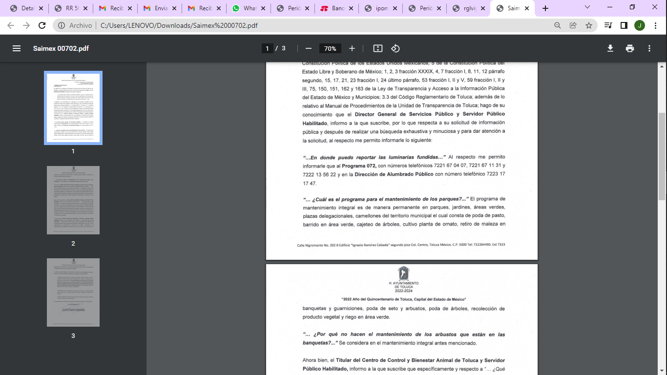
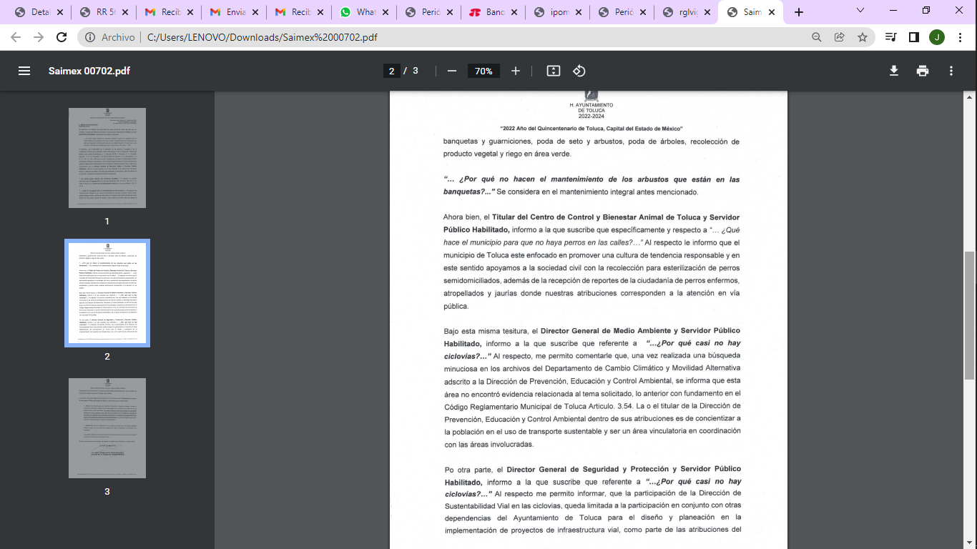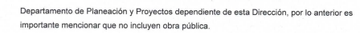
No obstante, la parte RECURRENTE, al presentar el recurso de revisión que nos ocupa, señaló como motivo de inconformidad que la información entregada es incompleta.
Ante la interposición del recurso de revisión el SUJETO OBLIGADO, rindió su informe justificado, mediante el cual ratifica en lo sustancial la respuesta proporcionada en primera instancia, asimismo, respecto del motivo de inconformidad aducido por el particular, indicó que la Unidad de Transparencia tuvo a bien garantizar que la solicitud se turnara a todas las áreas competentes que cuenten con la información o deban tenerla de acuerdo a sus facultades, competencias y funciones, con el objeto de que realicen una búsqueda exhaustiva y razonable de la información solicitada, acreditándolo con la captura de pantalla del apartado de requerimientos del SAIMEX.

En virtud de lo anterior, se determina que la información emitida por el SUJETO OBLIGADO en su respuesta, cumple parcialmente con lo establecido por los artículos 4, 12 y 24 último párrafo de la Ley de Transparencia y Acceso a la Información Pública del Estado de México y Municipios; ante ello, los motivos de inconformidad de la RECURRENTE acontecen fundados para modificar la respuesta del SUJETO OBLIGADO, en razón de las consideraciones de derecho que a continuación se exponen:
Debe aclararse por este Organismo Garante que la solicitud estriba primordialmente en que el SUJETO OBLIGADO emita pronunciamientos en relación a cuestionamientos que le fueron planteados por la solicitante ya que se trata de interrogantes, que no se colman con la entrega de documentos; lo que no constituye un derecho de acceso a la información; sino por el contrario se trata de un derecho de petición consagrado en el numeral 8 de nuestra Carta Magna.
En tal contexto se procede hacer la diferencia entre lo que se entiende por derecho de petición y por derecho de acceso a la información pública.
Derecho de Petición:
El Maestro Ignacio Burgo Orihuela refiere que derecho de petición: "...es un Derecho Público subjetivo individual de la Garantía Respectiva Consagrada en al Artículo 8 de la Ley Fundamental. En tal virtud, la persona tiene la facultad de acudir a cualquier autoridad, formulando una solicitud o instancia escrito de cualquier índole, la cual adopta, especialmente, el carácter de simple petición administrativa, acción o recurso, etc."(Sic)
Por su parte, David Cienfuegos Salgado, concibe al derecho de petición como “el derecho de toda persona a ser escuchado por quienes ejercen el poder público. ” (Sic)
De la misma manera, Migue Carbonell en su libro Los derechos fundamentales refiere que el derecho de petición se ha entendido de dos distintitas maneras, a saber: como un derecho fundamental de participación política ya que permite a los particulares trasladar a las autoridades sus inquietudes, quejas, sugerencias y requerimientos en cualquier materia o asunto; y como una forma específica de la libertad de expresión, en tanto que permite expresarse frente a las autoridades. De igual manera que el derecho de petición se traduce en la obligación de todos los funcionarios y autoridades de permitir a los ciudadanos de dirigirse a ellos en demanda de lo que deseen expresar o solicitar y responder de dicha demanda por escrito, de forma congruente y en un plazo breve.
Derecho de Acceso a la Información Pública:
Asimismo, el autor anteriormente citado, indica que el derecho de acceso a la información pública es el derecho de conocer la información de carácter público que se genera o está en posesión de los órganos del poder público o de los sujetos que utilizan o se benefician con recursos provenientes del Estado, es el derecho que tienen los ciudadanos para acceder a documentos y datos que obren en el poder del gobierno.

Por su parte Ernesto Villanueva define al derecho de acceso a la información pública como la prerrogativa de la persona para acceder a datos, registros y todo tipo de informaciones en poder de las entidades públicas y empresas privadas que ejercen gasto público o cumplen funciones de autoridad, con las excepciones taxativas que establezca la ley en una sociedad democrática.

Bajo esa óptica, para diferenciar el derecho de petición del derecho de acceso a la
información pública, resulta conveniente citar a José Guadalupe Robles, quien conceptualiza el derecho a la información como "un derecho fundamental tanto de carácter individual corno colectivo, cuyas limitaciones deben estar establecidas en la ley, así corno una garantía de que la información sea tramitada con claridad y objetividad, por cuanto a que es un bien jurídico que coadyuva al desarrollo de las personas y a la formación de opinión pública de calidad para poder participar y luego influir en la vida pública.”

De ahí que, para entender los alcances de la información pública se considera importante citar el criterio de interpretación en el orden administrativo número 0002-11, emitido por Acuerdo del Pleno de este Instituto de Transparencia y Acceso a la Información Pública del Estado de México y Municipios, publicado en el Periódico Oficial del Gobierno del Estado Libre y Soberano de México “Gaceta del Gobierno” el diecinueve de octubre de dos mil once, cuyo rubro y texto dispone:

“CRITERIO 0002-11
INFORMACIÓN PÚBLICA, CONCEPTO DE, EN MATERIA DE TRANSPARENCIA. INTERPRETACIÓN TEMÁTICA DE LOS ARTÍCULOS 2, FRACCIÓN V, XV, Y XVI, 32, 4,11 Y 41. De conformidad con los artículos antes referidos, el derecho de acceso a la información pública, se define en cuanto a su alcance y resultado material, el acceso a los archivos, registros y documentos públicos, administrados, generados o en posesión de los órganos u organismos públicos, en virtud del ejercicio de sus funciones de derecho público, sin importar su fuente, soporte o fecha de elaboración.
En consecuencia, el acceso a la información se refiere a que se cumplan cualquiera de los siguientes tres supuestos:
Que se trate de información registrada en cualquier soporte documental, que en ejercicio de las atribuciones conferidas, sea generada por los Sujetos Obligados;
Que se trate de información registrada en cualquier soporte documental, que en ejercicio de las atribuciones conferidas, sea administrada por los Sujetos Obligados, y
Que se trate de información registrada en cualquier soporte documental, que en ejercicio de las atribuciones conferidas, se encuentre en posesión de los Sujetos Obligados.”(Sic)

De lo anterior se puede concluir que la distinción entre el derecho de petición y el derecho de acceso a la información descansa, principalmente, en que la pretensión del peticionario consiste generalmente en obligar a la autoridad responsable a que actúe en el sentido de contestar lo solicitado, mientras que en el derecho de acceso a la información pública la pretensión radica en que se permita el acceso a datos y todo tipo de documentación que tenga el carácter de información pública, que sea generada, administrada o se encuentre en posesión de los considerados Sujetos Obligados por la Ley de la Materia.

En base a lo anterior, tenemos que el recurrente en su solicitud de información requiere de una explicación o bien una razón por parte del Sujeto Obligado mediante la realización de un cuestionamiento, ya que refiere a la expresión “Cuál”, "Cuánto”, utilizando signo de interrogación.

Por consiguiente, la entrega de una razón o la respuesta a cuestionamientos que no encuentren soporte documental alguno, por parte de los Sujetos Obligados no es algo que la Ley de la Materia establezca como atribución, derecho o facultad; pues ello implicaría emitir un juicio de valor referente a cuestionamientos realizados, los cuales como ha quedado explicado, al constituir interrogantes, inquietudes, quejas y manifestaciones resultan estar encaminadas a ser satisfechas en ejercicio del derecho de petición.
Sin embargo, el SUJETO OBLIGADO en aras de garantizar el derecho de acceso a la información pública del RECURRENTE, dio contestación a través de un documento ad hoc a los cuestionamientos 1, 2, 3, 5 y 6, correspondiente a:
- ¿En dónde puedo reportar las luminarias fundidas?
- ¿Cuál es el programa para el mantenimiento de los parques?
- ¿Por qué no hacen el mantenimiento de los arbustos que están las banquetas?
- ¿Dónde puedo reportar una coladera tapada?
- ¿Por qué casi no hay ciclovías?
- ¿Qué hace el municipio para que no haya perros en las calles?
Por ello, en ese sentido, es pertinente señalar que las áreas del SUJETO OBLIGADO que se pronunciaron fue la Dirección General de Servicios Públicos, Dirección de Alumbrado Público, Titular del Centro de Control y Bienestar Animal de Toluca, Director General de Medio Ambiente y Director General de Seguridad y Protección, en razón de que el Titular de la Unidad de Transparencia, como así lo manifestó, turno la solicitud a el área de Dirección General de Servicios Públicos, Dirección de Alumbrado Público, Titular del Centro de Control y Bienestar Animal de Toluca, Director General de Medio Ambiente y Director General de Seguridad y Protección, como se advierte en la siguiente captura de imagen del apartado de requerimientos del SAIMEX:

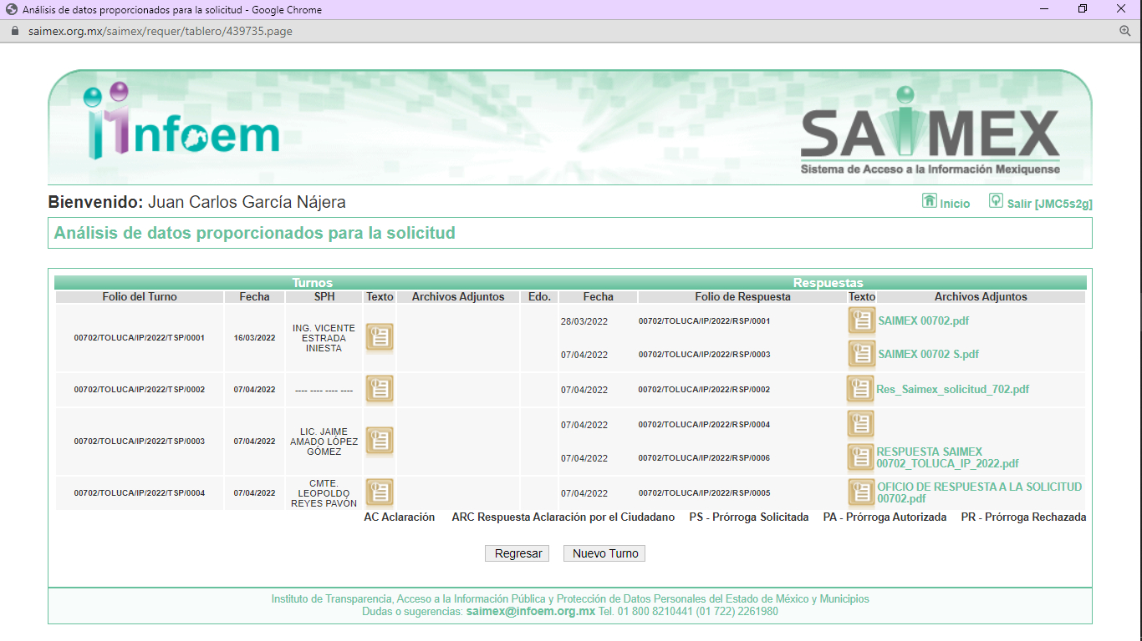
Siendo estos los competentes para generar, poseer o administrar la información solicitada, ya que tiene las siguientes atribuciones conforme a lo señalado por los artículos 3.52 fracciones VI y VIII, XXIII, XXIV y último párrafo, 3.51 fracción VI, 3.46 último párrafo, 3.49 fracción XVII y 3.31 fracción I del Código Reglamentario Municipal de Toluca, que señalan:

Dirección General de Servicios Públicos y Dirección de Alumbrado Público:

“Artículo 3.52. La o el titular de la Dirección General de Servicios Públicos tendrá las siguientes atribuciones:
…
VI. Promover la organización y participación ciudadana en los trabajos y acciones colectivas que contribuyan a mejorar el alumbrado público, los parques, jardines y panteones;
…
VIII. Evaluar y supervisar los proyectos e instalaciones de alumbrado público que realicen los titulares de fraccionamientos o conjuntos urbanos, y emitir en su caso, el visto bueno cuando hagan entrega de los mismos al Ayuntamiento
…
XXIII. Coordinar la poda, derribo, extracción o remoción de árboles de la vegetación urbana del municipio;
XXIV. Imponer medidas preventivas o provisionales de seguridad para la poda y retiro de árboles en bienes de dominio público;
…
La Dirección General de Servicios Públicos para el cumplimiento de sus atribuciones se auxiliará de la Dirección de Alumbrado Público, de la Dirección de Residuos Sólidos, de la Dirección de Mantenimiento Urbano y de la Dirección de Mantenimiento de Áreas Verdes y Panteones” (Sic)

Titular del Centro de Control y Bienestar Animal de Toluca:

“Artículo 3.51. La o el titular del Centro de Control y Bienestar Animal tendrá las siguientes atribuciones:
…
VI. Trasladar a los Centros de control animal a los perros y gatos que deambulen en la vía pública y disponer de ellos, de acuerdo a los criterios contenidos en el manual de procedimientos del Centro…” (Sic)

Director General de Medio Ambiente:

Artículo 3.46. La o el titular de la Dirección General de Medio Ambiente tendrá las siguientes atribuciones:
…
La Dirección General de Medio Ambiente para el cumplimiento de sus atribuciones, se auxiliará de la Dirección de Gestión Ambiental, de la Dirección Jurídica e Inspección Ambiental, de la Dirección de Prevención, Educación y Control Ambiental y del Centro de Control y Bienestar Animal.
…
Artículo 3.49. La o el titular de la Dirección de Prevención, Educación y Control Ambiental tendrá las siguientes atribuciones:
...
XVII. Formular y ejecutar el Plan de Movilidad Alternativa Municipal en coordinación con las áreas de la administración pública municipal, mediante el impulso de la movilidad sustentable, tanto pública como privada; y

Director General de Seguridad y Protección:

Artículo 3.31. La o el titular de la Dirección General de Seguridad y Protección tiene las siguientes atribuciones:
…
XV. Implementar las medidas conducentes para la administración, vigilancia y control del tránsito en las vías públicas y en la infraestructura ciclista de jurisdicción municipal…” (Sic)

Por consiguiente, de las manifestaciones del SUJETO OBLIGADO, debe decirse que esté Organismo Garante estima conveniente señalar que no está facultado para manifestarse sobre la veracidad de la información proporcionada, ya que no existe precepto legal alguno en la Ley de la Materia que permita, vía recurso de revisión, se pronuncie al respecto. Por analogía, sirve de apoyo a lo anterior el Criterio 31-10 emitido por el entonces Instituto Federal de Accesos a la Información y Protección de Datos, que a la letra establece lo siguiente:
“El Instituto Federal de Acceso a la Información y Protección de Datos no cuenta con facultades para pronunciarse respecto de la veracidad de los documentos proporcionados por los sujetos obligados. El Instituto Federal de Acceso a la Información y Protección de Datos es un órgano de la Administración Pública Federal con autonomía operativa, presupuestaria y de decisión, encargado de promover y difundir el ejercicio del derecho de acceso a la información; resolver sobre la negativa de las solicitudes de acceso a la información; y proteger los datos personales en poder de las dependencias y entidades. Sin embargo, no está facultado para pronunciarse sobre la veracidad de la información proporcionada por las autoridades en respuesta a las solicitudes de información que les presentan los particulares, en virtud de que en los artículos 49 y 50 de la Ley Federal de Transparencia y Acceso a la Información Pública Gubernamental no se prevé una causal que permita al Instituto Federal de Acceso a la Información y Protección de Datos conocer, vía recurso revisión, al respecto.”

De lo anterior, este Órgano Resolutor en aras de tutelar el derecho de acceso a la información de los particulares, tiene la obligación de apegarse en todo momento a lo que dispone la Ley de Transparencia y Acceso a la Información Pública del Estado de México y Municipios garantizando los principios de imparcialidad y legalidad en el procedimiento de impugnación y resolución del recurso planteado.

Es pertinente aclarar, que si bien es cierto que el derecho de acceso a la información pública se satisface en aquellos casos en que se entregue el soporte documental en que conste la información pública, sin la necesidad de elaborar documentos ad hoc; lo cual, toma sustento en el artículo 160 de la Ley de Transparencia y Acceso a la Información Pública del Estado de México y Municipios, el cual refiere que los sujetos obligados deberán entregar la información que obre en sus archivos; sin embargo, se aprecia que el SUJETO OBLIGADO, elaboró un documento ad hoc para dar cabal cumplimiento al derecho de acceso a la información del particular aún y cuando no es una obligación de las autoridades tal y como lo señala el Criterio 09-10, emitido por el Pleno del entonces Instituto Federal de Acceso a la Información y Protección de Datos, ahora Instituto Nacional de Transparencia, Acceso a la Información y Protección de Datos Personales, que dice:

Las dependencias y entidades no están obligadas a generar documentos ad hoc para responder una solicitud de acceso a la información. Tomando en consideración lo establecido por el artículo 42 de la Ley Federal de Transparencia y Acceso a la Información Pública Gubernamental, que establece que las dependencias y entidades sólo estarán obligadas a entregar documentos que se encuentren en sus archivos, las dependencias y entidades no están obligadas a elaborar documentos ad hoc para atender las solicitudes de información, sino que deben garantizar el acceso a la información con la que cuentan en el formato que la misma así lo permita o se encuentre, en aras de dar satisfacción a la solicitud presentada.
Expedientes:
0438/08 Pemex Exploración y Producción – Alonso Lujambio Irazábal
1751/09 Laboratorios de Biológicos y Reactivos de México S.A. de C.V. –
María Marván Laborde
2868/09 Consejo Nacional de Ciencia y Tecnología – Jacqueline Peschard
Mariscal
5160/09 Secretaría de Hacienda y Crédito Público – Ángel Trinidad Zaldívar
0304/10 Instituto Nacional de Cancerología – Jacqueline Peschard Mariscal

Entonces, dado a que el criterio en mención establece que las autoridades no están obligadas a generar documentos “ad hoc” en contrario sensu, dicho criterio se puede interpretar resultando que las autoridades no están impedidas a generar documentos “ad hoc”, esto, siempre que con dicho documento elaborado se dé cabal cumplimiento a los requerimientos planteados.
En otro orden de ideas, en lo que concierne al punto 4 el SUJETO OBLIGADO omitió pronunciarse respecto, concerniente a:
4. ¿Dónde puedo reportar una coladera tapada?
Pero de un análisis a dicho requerimiento, se advierte que corresponde a la competencia del Organismo de Agua y Saneamiento de Toluca, en términos de lo señalado por el artículo 80 fracción II, 83 y 84 fracción V del Reglamento Interior del Organismo de Agua y Saneamiento de Toluca, que señala:
“Artículo 80. Corresponde a la Subdirección de Mantenimiento el ejercicio de las atribuciones siguientes:
…
II. Supervisar las actividades de limpieza y desazolve de las tuberías de alcantarillado y canales a cielo abierto, para evitar inundaciones y encharcamientos;
…
Artículo 83. La Unidad de Mantenimiento de Drenaje y Alcantarillado está adscrita a la Subdirección de Mantenimiento y es la responsable de programar, ejecutar y supervisar los procesos de mantenimiento, limpieza y desazolve requeridos para garantizar la operación de las redes de drenaje.
…
Artículo 84. Corresponde a la Unidad de Mantenimiento de Drenaje y Alcantarillado el ejercicio de las atribuciones siguientes:
…
V. Programar, coordinar, supervisar y realizar la limpieza periódica en la red de drenaje…”(Sic)

Lo que se robustece, con lo señalado por el artículo 29 del mismo ordenamiento legal señalado en el párrafo anterior, que señala:
“Artículo 29. La Unidad de Control de Gestión y Oficialía de Partes está adscrita a la Secretaría Técnica y es la encargada de establecer, operar y administrar el Sistema de Control de Gestión para la recepción de peticiones que ingresan al Organismo mediante escritos, vía telefónica, el Sistema de Gestión Municipal, portal web, redes sociales y el correo electrónico institucional; para el registro, distribución y seguimiento de la correspondencia y reportes, con la finalidad de que las Unidades Administrativas brinden respuesta oportuna a la ciudadanía y a otras instancias del sector público.” (Sic)
Información que puede estar relacionada con la obligación de transparencia marcada en la fracción XXIV del artículo 92 de la Ley de la Materia, que señala:
“Artículo 92. Los sujetos obligados deberán poner a disposición del público de manera permanente y actualizada de forma sencilla, precisa y entendible, en los respectivos medios electrónicos, de acuerdo con sus facultades, atribuciones, funciones u objeto social, según corresponda, la información, por lo menos, de los temas, documentos y políticas que a continuación se señalan:
…
XXIV. Los trámites, requisitos y formatos que ofrecen, así como los tiempos de respuesta…”(Sic)

Lo que es atendible mediante derecho de acceso a la información y no a través de un derecho de petición.
En conclusión, el Organismo de Agua y Saneamiento de Toluca tiene el servicio de desazolve, el cual corresponde a la limpia de las líneas de drenaje, servicio que puede ser solicitado por cualquier gobernado, con lo cual se acredita que el SUJETO OBLIGADO, debe tener un documento en donde conste lo requerido por la particular; en cambio, en términos de lo señalado en el Acuerdo mediante el cual se aprueba el padrón de Sujetos Obligados en materia de Transparencia y Acceso a la Información Pública del Estado de México y Municipios, emitido por el Instituto de Transparencia, Acceso a la Información Pública y Protección de Datos Personales del Estado de México y Municipios, se establece que el Organismo Agua y Saneamiento de Toluca, es Sujeto Obligado diversos al Ayuntamiento de Toluca.
En consecuencia, lo procedente es ordenar el acuerdo de incompetencia respecto de la información que le compete al Organismo Agua y Saneamiento de Toluca.
Sobre la incompetencia, conviene citar lo señalado por el artículo 167 de la Ley de la Materia, que indica:
“Artículo 167. Cuando las unidades de transparencia determinen la notoria incompetencia por parte de los sujetos obligados, dentro del ámbito de aplicación, para atender la solicitud de acceso a la información, deberán comunicarlo al solicitante, dentro de los tres días hábiles posteriores a la recepción de la solicitud y, en su caso orientar al solicitante, el o los sujetos obligados competentes.
Si los sujetos obligados son competentes para atender parcialmente la solicitud de acceso a la información, deberá dar respuesta respecto de dicha parte. Respecto de la información sobre la cual es incompetente se procederá conforme lo señala el párrafo anterior.
Si transcurrido el plazo señalado en el primer párrafo de este artículo, el sujeto obligado no declina la competencia en los términos establecidos, podrá canalizar la solicitud ante el sujeto obligado competente.” (Sic)

Precepto legal, que no fue observado por el SUJETO OBLIGADO atendiendo a como ha quedado acreditado en el apartado de antecedentes, el SUJETO OBLIGADO no se pronunció sobre estos Organismos Descentralizados, por lo que dejó de observar lo establecido en el artículo en cita, por lo tanto, deberá atender el contenido del artículo 49 de la citada ley, que se cita a continuación para mayor referencia:

“Artículo 49. Los Comités de Transparencia tendrán las siguientes atribuciones:
I. Instituir, coordinar y supervisar en términos de las disposiciones aplicables, las acciones, medidas y procedimientos que coadyuven a asegurar una mayor eficacia en la gestión y atención de las solicitudes en materia de acceso a la información;
II. Confirmar, modificar o revocar las determinaciones que, en materia de ampliación del plazo de respuesta, clasificación de la información y declaración de inexistencia o de incompetencia realicen los titulares de las áreas de los sujetos obligados…” (Sic)

Así, con fundamento en lo prescrito en los artículos 5 párrafos trigésimo, trigésimo primero y trigésimo segundo de la Constitución Política del Estado Libre y Soberano de México; 2, fracción II; 29, 36 fracciones I y II; 176, 178, 181, 185 y 186 fracción II de la Ley de Transparencia y Acceso a la Información Pública del Estado de México y Municipios, este Pleno:
III. R E S U E L V E:
Primero. Resultan fundados los motivos de inconformidad hechos valer por el RECURRENTE en el Recurso de Revisión 05654/INFOEM/IP/RR/2022, por lo que, en términos del considerando Cuarto de esta resolución, se MODIFICA la respuesta emitida por el SUJETO OBLIGADO.
Segundo. Se ORDENA al SUJETO OBLIGADO a que, en términos del Considerando Cuarto, haga entrega vía SAIMEX, de lo siguiente:

- El Acuerdo que emita el Comité de Transparencia en el que confirme la declaración de incompetencia del SUJETO OBLIGADO respecto de la información relacionada con los reportes de coladeras tapadas.
Tercero. Notifíquese vía SAIMEX, al Responsable de la Unidad de Transparencia del SUJETO OBLIGADO la presente resolución, para que conforme al artículo 186, último párrafo y 189, párrafo segundo de la Ley de Transparencia y Acceso a la Información Pública del Estado de México y Municipios dé cumplimiento a lo ordenado dentro del plazo de diez días hábiles, debiendo informar a este Instituto en un plazo de tres días hábiles siguientes sobre el cumplimiento dado.

Cuarto. Notifíquese vía SAIMEX, a la parte recurrente la presente resolución, así como, que de conformidad con lo establecido en el artículo 196 de la Ley de Transparencia y Acceso a la Información Pública del Estado de México y Municipios, podrá impugnar la presente resolución vía Juicio de Amparo en los términos de las leyes aplicables.

Quinto. De conformidad con el artículo 198 de la Ley de Transparencia y Acceso a la Información Pública del Estado de México y Municipios, de considerarlo procedente, el SUJETO OBLIGADO de manera fundada y motivada, podrá solicitar una ampliación de plazo para el cumplimiento de la presente resolución.
ASÍ LO RESUELVE, POR UNANIMIDAD DE VOTOS, EL PLENO DEL INSTITUTO DE TRANSPARENCIA, ACCESO A LA INFORMACIÓN PÚBLICA Y PROTECCIÓN DE DATOS PERSONALES DEL ESTADO DE MÉXICO Y MUNICIPIOS, CONFORMADO POR LOS COMISIONADOS JOSÉ MARTÍNEZ VILCHIS, MARÍA DEL ROSARIO MEJÍA AYALA, SHARON CRISTINA MORALES MARTÍNEZ, LUIS GUSTAVO PARRA NORIEGA Y GUADALUPE RAMÍREZ PEÑA; EN LA TRIGÉSIMA SESIÓN ORDINARIA CELEBRADA EL VEINTICUATRO DE AGOSTO DE DOS MIL VEINTIDÓS, ANTE EL SECRETARIO TÉCNICO DEL PLENO ALEXIS TAPIA RAMÍREZ.

Derecho de Petición, el Maestro Ignacio Burgoa Orihuela refiere: “…es un Derecho Público subjetivo individual de la Garantía Respectiva Consagrada en el Artículo 8 de la Ley Fundamental. En tal virtud, la persona tiene la facultad de acudir a cualquier autoridad, formulando una solicitud o instancia escrito de cualquier índole, la cual adopta, específicamente, el carácter de simple petición administrativa, acción o recurso, etc.“ (sic)
BURGOA ORIHUELA Ignacio. Diccionario De Derecho Constitucional, Garantías y Amparo. Ed. Porrúa, S.A., México. 1992, p.115.
CIENFUEGOS SALGADO David. El Derecho de Petición en México. Ed. Instituto de Investigaciones Jurídica UNAM. México 2004. p. 31
Carbonell, M. (2004). Los Derechos Fundamentales (Primera Edición ed.), México: Instituto de investigaciones Jurídicas.
VILLANUEVA VILLANUEVA Ernesto, Derecho de la Información, Ed, Porrúa S.A., México. 2006, pág.270.
ROBLES HERNÁNDEZ José Guadalupe. Derecho de la Información y Comunicación Pública. Ed.Universidad de Occidente de México, 2004, pág.72.

